3° UNTERRICHT
6.11.2020

- Wir korrigieren die Hausaufgaben und die E-Mails der Studentinnen und Studenten

- Text und Leseverstehen zum Aufwärmen

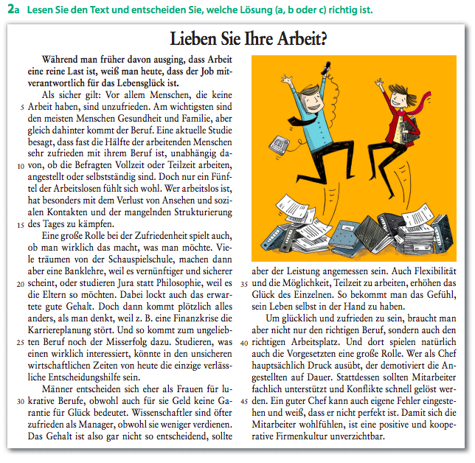
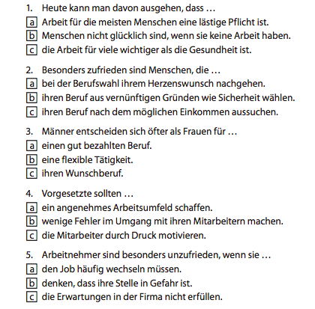

- Drittes Thema: Telefonieren – Einige Tipps um ein gutes Telefonat zu führen

Tipps für die Begrüßung
Für den ersten Eindruck gibt es keine zweite Chance. Richten Sie Ihre ganze Aufmerksamkeit auf das Gespräch und seien Sie freundlich.

Firma, Ihr Vorname und Name, Begrüßung
Nennen Sie zuerst den Namen Ihrer Firma, dann Ihren Vornamen und Nachnamen. Mit einem „Guten Tag!“ oder der ortsüblichen Grußformel eröffnen Sie das Gespräch.

Tipps für das Gespräch
Wenn Sie sich vorgestellt haben, lassen Sie den Anrufer zu Wort kommen. Der Anrufer wird sich vorstellen und den Grund des Anrufs nennen.

Notizen machen
Machen Sie sich während des Gesprächs Notizen. Ihre Notizen sind richtig erstellt, wenn sie folgende Fragen beantworten: Wer hat angerufen? Worum ging es? Was wurde vereinbart?

Akademischer Grad
Falls der Anrufer einen akademischen Grad führt, sprechen Sie ihn damit an: „Herr Doktor Hinz“, „Frau Professor Kunz“.

Weiterverbinden
Wenn Sie an einen Kollegen weiter verbinden, nennen Sie dem Anrufer den Vornamen und Nachnamen des Kollegen, an den Sie weiterleiten. „Ich verbinde Sie jetzt mit Michaela Klein, unserer Personalverantwortlichen“.

Gesprächsabschluss
Nachdem das Telefonat inhaltlich abgeschlossen ist, können Sie das Gespräch höflich beenden. Dazu haben Sie mehrere Möglichkeiten:

- Zusammenfassen
Fassen Sie die Inhalte des Gesprächs noch einmal zusammen: „Darf ich nochmal kurz zusammenfassen: …“

- Danken
Bedanken Sie sich beim Gesprächspartner für den Anruf: „Danke für das Gespräch, ich habe mir alles notiert.“

- Übung:

- Sie telefonieren mit ihrer Deutschprofessorin und informieren sich bei Ihr welche Erasmus Austauschprogramme sie ihnen empfehlen kann (Wo? An welcher Fakultät? Wie lange? Was für Kurse?)
- Sie einer der Organisatoren der Segelregatta Barcolana und Sie suchen deutsche Sponsoren. Sie führen ein Telefonat mit Allianz und besprechen die Details einer Zusammenarbeit (Tarife, Sichtbarkeit usw.)

